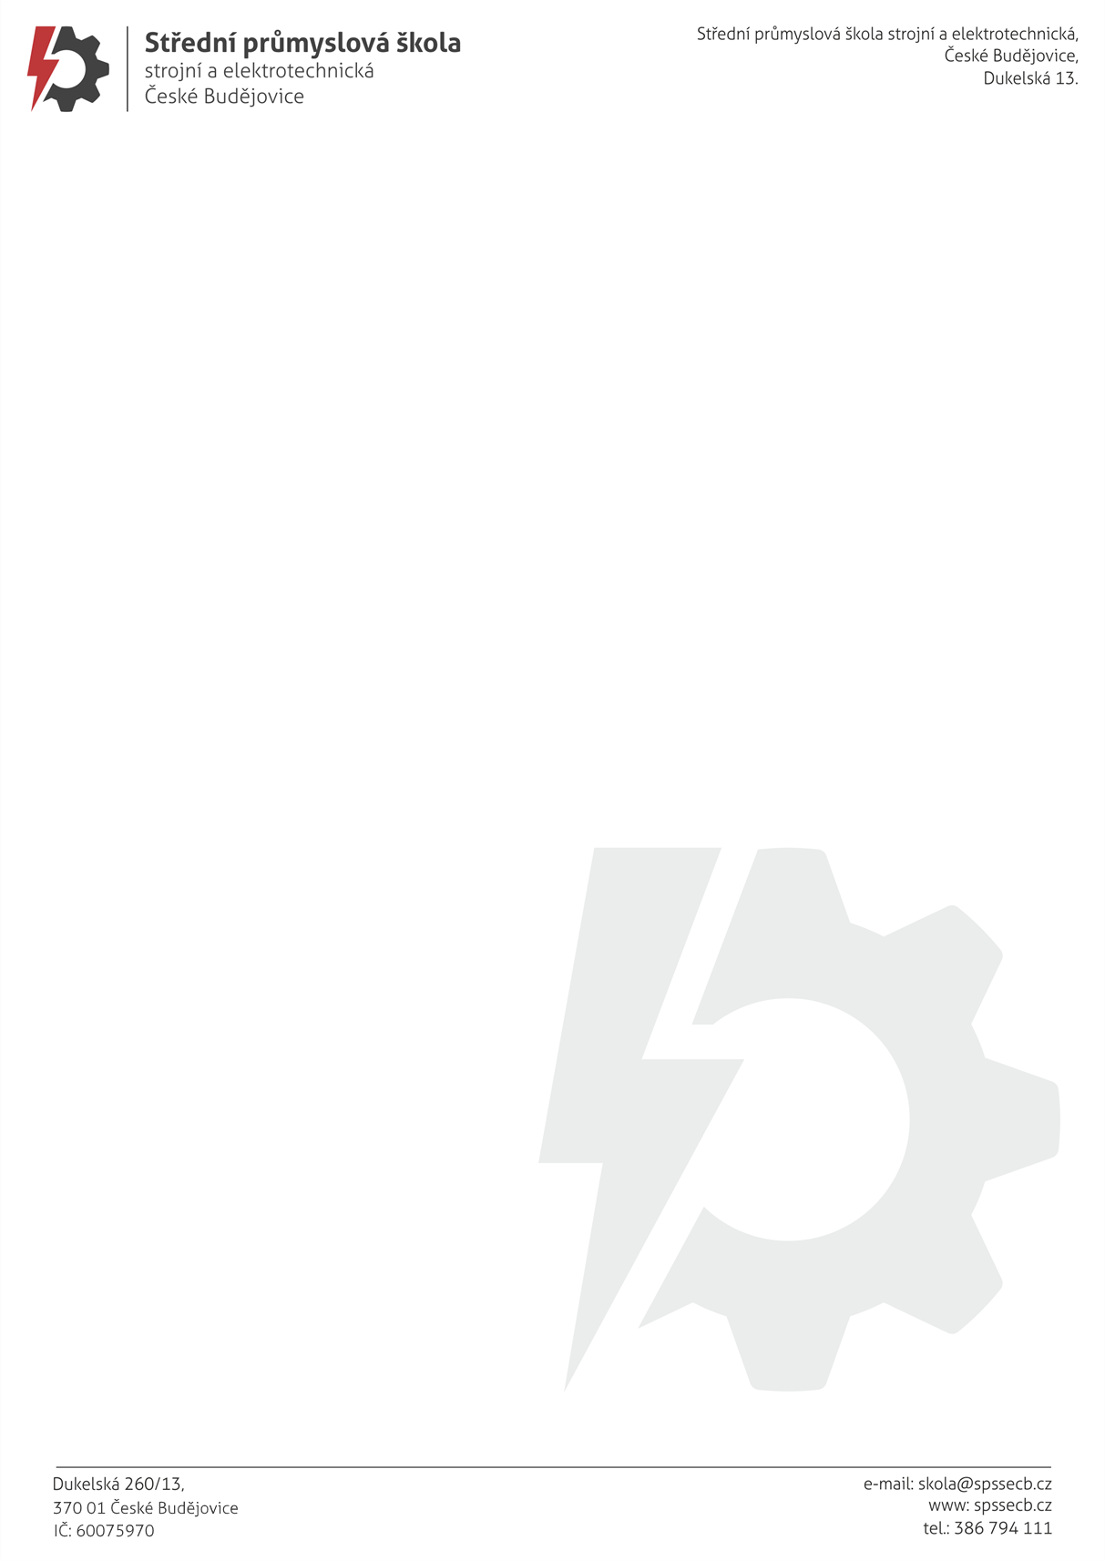
OBJEDNÁVKA č. 402/2025

CB AUTO a.s.
M. Horákové 1477
370 05 České Budějovice

komrska@cb-auto.cz, pp. Jiří Komrska TEL: 725 850 373
--------------------------------------------------------------------------------------------------------------------------------------------
Objednáváme u Vás na základě telefonické domluvy našeho zaměstnance pana Mgr. Ivana Lavičky s Vaší firmou:

- SADA ZIMNÍCH KOL na vůz VW ID Buzz

Dle dohody bude specifikace i cena sady pro nás cenově i užitkově nejvýhodnější

Termín dodání : co nejdříve – vyzvedneme osobně na pobočce

Platební podmínky : převodem

Platba : fakturou, splatnost 14 dní

Název školy : Střední průmyslová škola strojní a elektrotechnická, České Budějovice, Dukelská 13

Adresa školy : Dukelská 260/13, 370 01 České Budějovice

IČO : 60075970, nejsme plátci DPH

Součástí této objednávky jsou Všeobecné nákupní podmínky Střední průmyslové školy strojní a elektrotechnické, České Budějovice, Dukelská 13.

Prosíme o písemné potvrzení objednávky, na kterém bude uvedena cena i specifikace a termín dodání.

Děkuji a s pozdravem

Mgr. Jaroslav Koreš, Ph.D. České Budějovice 06.10.2025
ředitel školy

